**Αθήνα:** 17.01.2022

**ΑΝΑΚΟΙΝΩΣΗ**

**Τα Νέα της ΕΣΑμεΑ, επεισόδιο 9 σεζόν 3**

Πόσο εύκολα μεταδίδεται η νέα μετάλλαξη Όμικρον; Τι πρέπει να προσέχουμε; Θα χρειαστεί τέταρτη δόση εμβολιασμού; Και τελικά, πότε θα αρχίσει να υποχωρεί η Covid-19; Το τελευταίο επεισόδιο «Τα Νέα της ΕΣΑμεΑ», όπως προβλήθηκε το Σάββατο 15 Ιανουαρίου στο κανάλι της Βουλής, με τον πρόεδρο της Ε.Σ.Α.μεΑ. Ιωάννη Βαρδακαστάνη, την αναπληρώτρια υπουργό Υγείας, Μίνα Γκαγκα και τον καθηγητή Πνευμονολογίας.

Από σήμερα το παρακολουθείτε και από το κανάλι της ΕΣΑμεΑ στο youtube

[**https://youtu.be/i5wXTdCTeGU**](https://youtu.be/i5wXTdCTeGU)

Καλή θέαση!

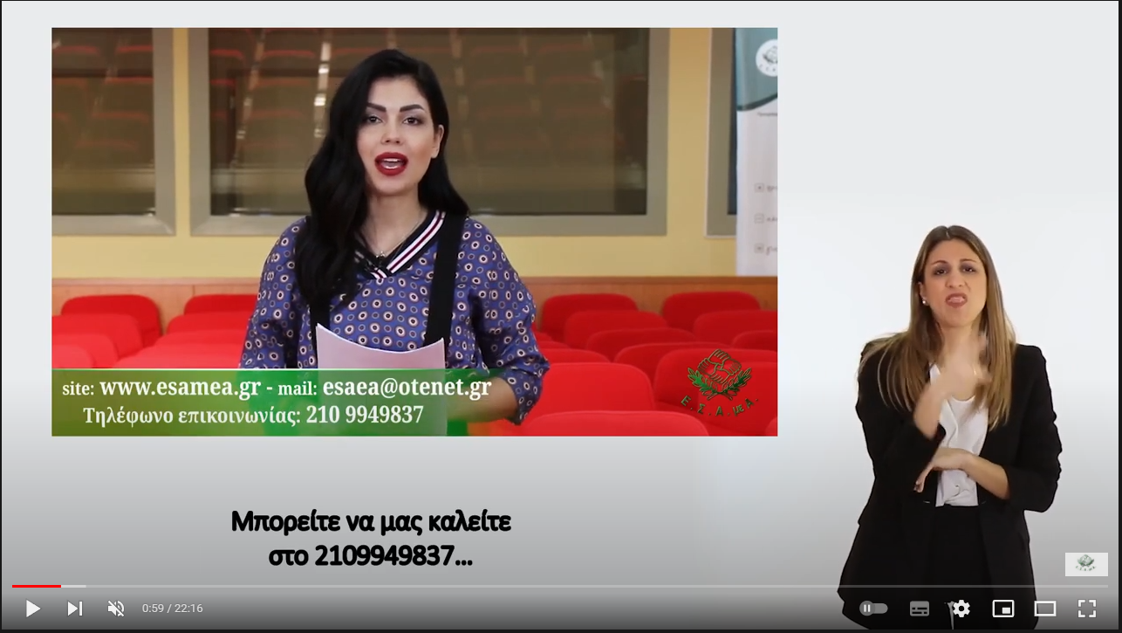

Τώρα μπορείτε να ενημερωθείτε για όλες τις εξελίξεις στο χώρο της Αναπηρίας στην ιστοσελίδα της Ε.Σ.Α.μεΑ.: [www.esaea.gr](http://www.esaea.gr/) ή [www.esamea.gr](http://www.esamea.gr/).

|  |  |
| --- | --- |
| Λογότυπο προσβάσιμου εγγράφου MS Word (*.docx) | **Προσβάσιμο αρχείο Microsoft Word (*.docx)**  Το παρόν αρχείο ελέγχθηκε με το εργαλείο ***Microsoft Accessibility Checker*** και δε βρέθηκαν θέματα προσβασιμότητας. Τα άτομα με αναπηρία δε θα αντιμετωπίζουν δυσκολίες στην ανάγνωσή του. |